Лабораторна робота №12
Тема. Виконання задачі в декількох потоках в ОС Windows
Мета. Навчитись реалізовувати розпаралелювання алгоритмів за допомогою багатопо-точності в ОС Windows з використанням функцій WinAPI.

Завдання.
- Реалізувати заданий алгоритм в окремому потоці.
- Виконати розпаралелювання заданого алгоритму на 2, 4, 8 потоків.
- Реалізувати можливість зміни пріоритету певного потоку.
- Результати виконання роботи відобразити у звіті.
Індивідуальні завдання.
14. Створити масив N елементів. В окремому потоці виконати двійковий пошук заданого елемента. Елементи масиву згенерувати випадковим чином за допомогою вбудованих функцій.
Код програми:
using System;
using System.Threading;

namespace lr12
{
public class Program
{
private static readonly object key = new object();
static bool found = false;
static int foundIndexGlobal = -1;

static void Main(string[] args)
{
Console.OutputEncoding = System.Text.Encoding.UTF8;

Console.WriteLine("Введіть кількість елементів масиву (мінімум 10):");
int n = CountElement();

int[] array = SetArray(n);

Console.WriteLine("\nЗгенерований масив:");
Print(array);

Array.Sort(array);
Console.WriteLine("\nВідсортований масив:");
Print(array);

Console.WriteLine("\nВведіть елемент для пошуку:");
int target = int.Parse(Console.ReadLine());

Console.WriteLine("\nВведіть кількість потоків (1,2,4,8):");
int tCount = CountThread();

Console.WriteLine("\nЗадайте пріоритети потоків:");
ThreadPriority[] priorities = SetPriority(tCount);

// Ділимо масив на частини
int[][] parts = DivideArray(array, tCount);

Thread[] threads = new Thread[tCount];

Console.WriteLine("\nЗапуск пошуку в потоках...");

for (int i = 0; i < tCount; i++)
{
int index = i;
int[] part = parts[i];
ThreadPriority priority = priorities[i];

threads[i] = new Thread(() =>
{
lock (key)
{
Console.WriteLine($"\nПотік #{index} (Пріоритет: {priority}) розпочав пошук...");
}

int localIndex = BinarySearch(part, target);

lock (key)
{
Console.WriteLine($"Потік #{index} завершив пошук.");
}

if (localIndex != -1)
{
lock (key)
{
if (!found)
{
found = true;

// Глобальний індекс у всьому масиві
int before = 0;
for (int k = 0; k < index; k++)
before += parts[k].Length;

foundIndexGlobal = before + localIndex;

Console.WriteLine($"\nЕлемент знайдено потоком #{index}!");
Console.WriteLine($"Глобальний індекс у масиві: {foundIndexGlobal}");
}
}
}
});

threads[i].Priority = priority;
threads[i].Start();
}

Console.WriteLine("\nГоловний потік очікує завершення інших...");
foreach (Thread thread in threads)
thread.Join();

Console.WriteLine("\nУсі потоки завершили роботу.");

if (!found)
Console.WriteLine("\nЕлемент НЕ знайдено у жодній частині.");
}

// ---------------------------------------
// Допоміжні функції
// ---------------------------------------

static int CountElement()
{
int count;
do count = int.Parse(Console.ReadLine());
while (count < 10);
return count;
}

static int[] SetArray(int n)
{
Random rnd = new Random();
int[] arr = new int[n];
for (int i = 0; i < n; i++)
arr[i] = rnd.Next(-100, 100);
return arr;
}

static int CountThread()
{
int count;
do count = int.Parse(Console.ReadLine());
while (count != 1 && count != 2 && count != 4 && count != 8);
return count;
}

static ThreadPriority[] SetPriority(int n)
{
ThreadPriority[] pr = new ThreadPriority[n];

Console.WriteLine("Пріоритети:\n 0 - Highest\n 1 - AboveNormal\n 2 - Normal\n Інша цифра - BelowNormal");

for (int i = 0; i < n; i++)
{
Console.Write($"Пріоритет для потоку #{i}: ");
int num = int.Parse(Console.ReadLine());

pr[i] = num switch
{
0 => ThreadPriority.Highest,
1 => ThreadPriority.AboveNormal,
2 => ThreadPriority.Normal,
_ => ThreadPriority.BelowNormal
};
}

return pr;
}

static void Print(int[] arr)
{
foreach (var x in arr) Console.Write($"{x} ");
Console.WriteLine();
}

static int[][] DivideArray(int[] arr, int count)
{
int[][] result = new int[count][];

int baseSize = arr.Length / count;
int extra = arr.Length % count;
int index = 0;

for (int i = 0; i < count; i++)
{
int size = baseSize + (i < extra ? 1 : 0);
result[i] = new int[size];
Array.Copy(arr, index, result[i], 0, size);
index += size;
}

return result;
}

static int BinarySearch(int[] arr, int target)
{
int l = 0, r = arr.Length - 1;

while (l <= r)
{
int mid = (l + r) / 2;

if (arr[mid] == target)
return mid;
else if (arr[mid] < target)
l = mid + 1;
else
r = mid - 1;
}

return -1;
}
}
}

Результат роботи програми:
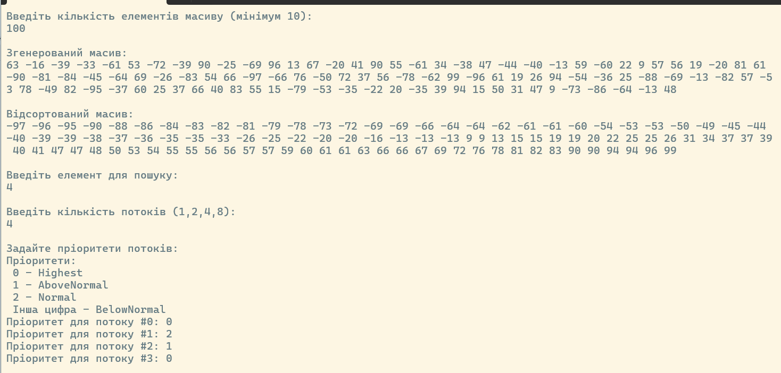

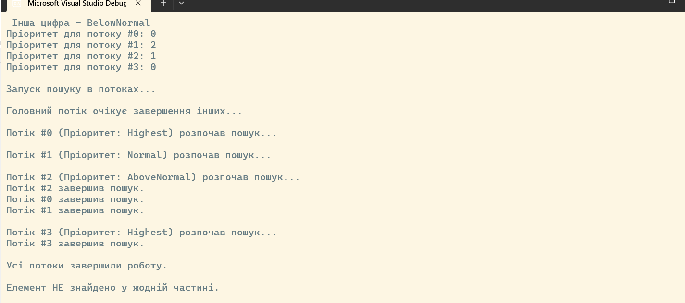

Висновок: на даній лабораторній роботі навчилась реалізувати розпаралелювання алгоритмів за допомогою багато поточності в ОС Windows

Контрольні запитання:
1. Яка умова необхідна для коректної роботи алгоритму двійкового пошуку?
a. Масив має містити тільки додатні числа
b. Масив має бути відсортований
c. Масив має бути розбитий на частини
d. Пошук потрібно виконувати в одному потоці
2. Який ефект має встановлення пріоритету потоку в C#?

a. Пріоритет гарантує, що потік буде виконано першим
b. Потоки з нижчим пріоритетом ніколи не виконуються
c. Пріоритет впливає на частоту отримання CPU, але не гарантує порядок
d. Високий пріоритет збільшує швидкість роботи алгоритму

3. Що буде, якщо викликати Start() для одного й того самого потоку двічі?

a. Потік запуститься двічі
b. Другий виклик буде проігнорований
c. Згенерується виняток
d. Потік перезапуститься заново

